|  |  |  |
| --- | --- | --- |
|  | **ISTITUTO DI ISTRUZIONE SECONDARIA “DANIELE CRESPI”**  ***Liceo Internazionale Classico e Linguistico VAPC02701R***  ***Liceo delle Scienze Umane VAPM027011***  Via G. Carducci 4 – 21052 BUSTO ARSIZIO (VA)  [**www.liceocrespi.it**](http://www.liceocrespi.it/)**-*Tel. 0331 633256 - Fax 0331 674770 - E-mail:*** [***lccrespi@tin.it***](mailto:lccrespi@tin.it)  C.F. 81009350125 – Cod.Min. VAIS02700D | **CertINT® 2012** |

Circ. n. 180

WEB Busto Arsizio, 15 novembre 2013

Ai genitori delle classi 5L/5N/4ASU/4BSU/5M/4CSU/4BC

Ai docenti accompagnatori

**Oggetto: Gallarate (teatro delle arti convegno: “Dante nostro contemporaneo”)**

Si comunica agli studenti e alle loro famiglie che nel pomeriggio del giorno 29.11.2013 e nella mattinata del giorno 30.11.2013 le classi effettueranno un’uscita c/o Teatro delle Arti di Gallarate per partecipare al convegno di cui all’oggetto.

In entrambe le giornate gli studenti si recheranno al convegno con mezzi propri. Il giorno 29.11 le classi che hanno la sesta ora di lezione sono autorizzate a lasciare l’Istituto al termine della quinta ora di lezione per giungere sul posto in orario.

Il giorno 30.11. gli studenti si troveranno direttamente a Gallarate per le ore 8.30.

Il costo per l’ingresso al convegno è di € 8,00 da versare alla cassa al momento dell’ ingresso.

Gli alunni dovranno consegnare in segreteria le autorizzazioni firmate dai genitori entro il

19.11.2013

Le classi saranno accompagnate dai docenti: Goracci/Randazzo/Mottura/Cerana/Barbatti/Ceccone/Castelli L./Saporiti/Ricci/Iervese/ Capria/Colombo M.

IL DIRIGENTE SCOLASTICO

(Prof.ssa Cristina Boracchi)

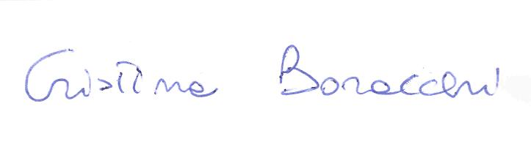

-----------------------------------------------------------------------------------------------------------------------------------

**(da rendere in segreteria entro il 19.11.2013)**

Il /la sottoscritto/a _______________________________________________________________

Genitore dell’alunno/a _____________________________________ Classe ________________

AUTORIZZA

Il proprio figlio/a a partecipare all’uscita didattica a Gallarate il giorno 29/30 novembre 2013 alle condizioni dettate dalla relativa circolare del 15.11.2013.

Firma______________________________________